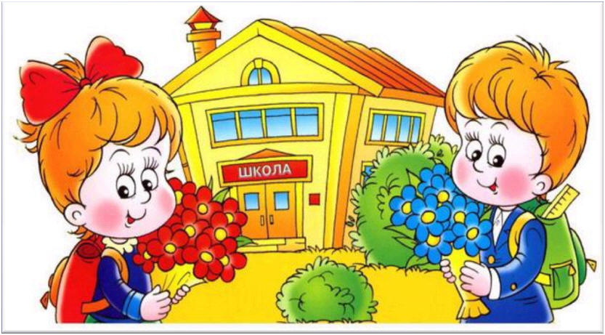
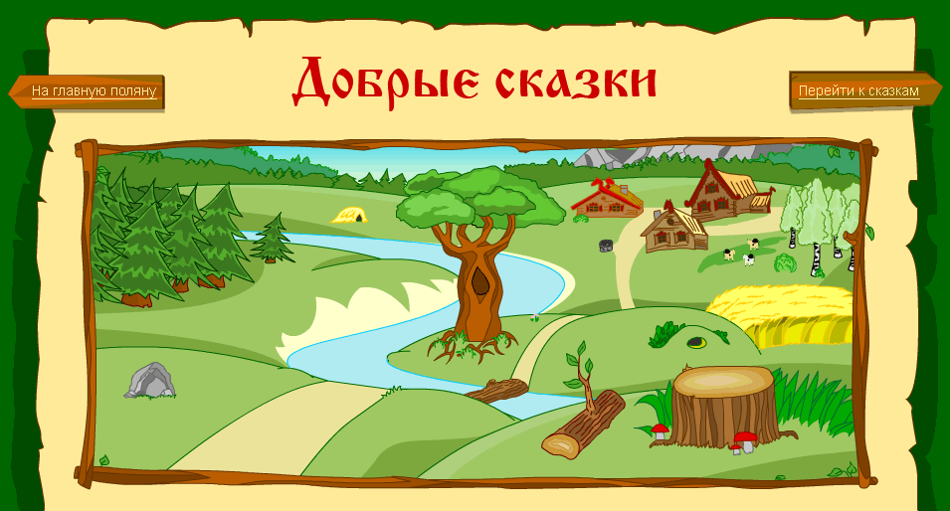
В ШКОЛЬНЫХ ПРЕДМЕТАХ

Брошюра.
Добрые сказки.
Авторы:

Участники проекта «В 2010 год – с новой сказкой?», обучающиеся 5,6-х кл.:
Екатерина Юдина, Вадим Салос, Михаил Высоцкий, Александр Самойлов,
Игорь Костюков, Анна Меренкова, Алина Хисматулина, Ольга Лучшева
Александра Гуторова, Дарья Кошелева, Диана Галковская и др.

Брошюра «Добрые сказки» создана школьниками и представляет собой уникальное методическое пособие. Разработка может быть использована для введения в школьный курс факультатива "ДОБРЫЕ СКАЗКИ - МУДРЫЕ ДЕТИ" (5-6 кл.). Состоит из 2-х частей: 1Ч.: лучшие ученические сказки по школьным предметам; 2Ч.: технология создания сказок, 2010. – 28с.

Дорогой друг!

Мы, сказочные исследователи и сочинители, любители фантазировать, придумывать новых сказочных героев и героинь, смешных удачников и чудесных искусников, предлагаем тебе прочитать наши предметные сказки и поверить в чудеса.
Это сказки о добре, справедливости, смекалке и дружбе, а герои сказок пришли к нам из наших школьных предметов. Вы познакомитесь с Точкой-лентяйкой, бедной, но коварной девушкой Ржавейкой, узнаете, сколько есть нарядов у царицы Воды и почему стал горбатым Вопросительный знак, а самое главное вы откроете для себя формулу успеха!
Сочиняйте свои сказки (опытом создания мы делимся в 5 главе книжки-учишки), и Вы не перестанете верить в чудеса! Пока мы творим, мы верим в чудо!
Книжку-учишку мы посвящаем всем, кому интересна школьная жизнь, и предлагаем использовать на факультативе «Добрые сказки - мудрые дети».

Авторы: ученики 5-х, 6-х классов

1.Глава.
Сказки с языковой начинкой

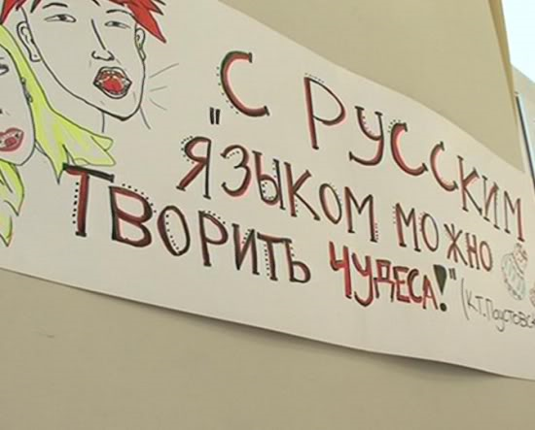

Сказка про Запятую

Жила-была на свете Запятая. Маленькая, с забавным хвостиком. Это была очень трудолюбивая Запятая, каждый день она ходила на работу, на фирму, директором которой было Предложение. Она очень уважала своих коллег: весельчака Восклицательного знака, всегда бодрого и энергичного, любопытного Вопросительного знака, который задавал чересчур много вопросов, сестёр-близнецов Кавычек… И только с Точкой Запятая не ладила. Её возмущало то, что у Предложения и к Точке, и к Запятой было одинаковое отношение. И даже одинаковая зарплата!
« Как же так? – возмущалась Запятая, - я тружусь, тружусь, скольким правилам следую, а она, лентяйка, только и знает, что ставится в конце Предложения!»
И решила Запятая пойти к Русскому Языку - генеральному директору, чтобы разобраться.
«Эх ты, - ответил Русский язык, после того, как прослушал её историю, - у Точки ведь тоже очень важная роль! Она завершает целую Мысль! А как же Точка с запятой? Ведь это такой важный знак препинания! Запомни: вы все одинаково нужны Предложению!»
Запятая всё осознала после его слов. И правда, чего это она спорила? Не такая уж плохая эта Точка! Даже очень хорошая! Нужно с ней подружиться!
И Запятая быстрее побежала на фирму, ведь сегодня они с Точкой работали в одну смену!

Спор в Стране Пунктуация

Где-то очень далеко, когда-то давным-давно в стране Пунктуация жили-были Знаки Препинания. Каждый житель этой страны считал себя самым главным и самым важным.
И вот однажды собрались Знаки Препинания за круглым столом и начали спорить, кто же из них самый важный. Первым начал представлять свою персону Восклицательный знак. Встал из-за стола, выпрямился и говорит:
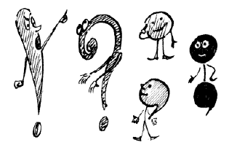
- Если бы не было меня, то на этом свете всем стало бы скучно жить. Один я делаю речь эмоциональной и жизнерадостной.
Следующим выступал горбатый старичок - Вопросительный знак:
- Если бы не было меня, то никто бы друг друга не понял. Как бы мы тогда задавали друг другу вопросы, узнавали новости?
Так же выступали и Запятая, и Двоеточие, и близнецы Тире, и Дефис, и Кавычки. И лишь одна Точка сидела в сторонке, смотрела на остальных в полном непонимании и молчала.
- Сестрёнка, а ты что сидишь, молчишь? – спросило Двоеточие.
- Просто, мне кажется, в нашей стране нет главных. Ведь все мы, каждый из нас играет большую роль в нашей речи. Разве я не права?
Все присутствующие посмотрели друг на друга и поняли, что действительно у каждого из них есть своя ответственная роль.
После этого случая в стране Пунктуация кончились споры и недопонимание, а воцарились и мир и спокойствие.

Сад царя Русского языка

В некотором царстве, в некотором государстве правил великий и могучий царь Русский язык. Жил он в чудесном дворце, построенном его подчиненными. Решил он однажды, что не хватает ему сада.
Созвал он своих подданных – частей речи и говорит: « Надо бы вокруг моего дворца сад вырастить, да не простой, а вечнозелёный. Поэтому приказываю: Именам Существительным решить, ЧТО сажать – цветы, кустарники, деревья. Именам Прилагательным придумать КАКИЕ сажать растения. А Глаголам выполнить эту работу аккуратно, быстро и качественно.
И началась работа. Решил царь проверить, как работа движется. Пошёл он в сад и видит, что одна часть посажена: цветут кусты, ручей журчит, птички поют, а другая часть сада ещё не закончена. Подошёл он к Глаголам, сделавшим работу, и услышал, что они спрашивают Имён Существительных что сделать? А после подошёл незаметно к Глаголам с другой стороны сада, а они задавали вопрос Что делать?
Решил тогда Русский язык, что всю работу должны выполнять глаголы, задававшие вопрос Что сделать?, а остальные должны помогать им.
Однажды захотелось царю прогуляться по своему саду. Пришёл он в сад, после долгого отсутствия во Дворце и видит, что одна часть сада ухожена, а другая заросла сорняками, все цветы завяли. Пришлось государю опять разбираться, в чём тут дело. Оказалось, что за половиной сада ухаживали Глаголы «Что делать?», их часть сада была пышно цветущей и благоухающей, а за другой – Глаголы «Что сделать?», которые только раз полили растения и решили, что больше не нужно.
После этого Русский язык разделил все Глаголы на два вида: те, которые обозначают, что действие происходит раз и закончено, отвечают на вопрос Что сделать?, были названы глаголами совершенного вида, а те, которые обозначают, что действие происходит многократно, продолжается во времени или не закончено, отвечают на вопрос Что делать?, были названы несовершенным видом.
С тех пор и существует два вида глаголов.
Сказка о том, как появился на свет
Вопросительный Знак

Как-то раз в одной стране, что зовётся Пунктоградом, жили-были Знаки препинания. Запятая была очень суетливой, куда-то вечно спешила, ей хотелось побывать везде и всюду. Точка была ей полная противоположность. Она никогда не ускоряла шаг и была излишне медлительной.
В этой стране очень много знаков, отличающихся друг от друга не только по характеру, но и по своему индивидуальному неповторимому значению в предложениях. Вот только была в этой стране одна проблема: там не было одного знака – Вопросительного. Всех жителей Пунктограда забеспокоил тот факт, что без Вопросительного знака будет невозможно отличить утвердительное предложение от вопросительного. Зато Восклицательных знаков в Пунктограде было целых два! Вот такой произошёл конфуз. И тогда первый Восклицательный знак решился на хитрость. Он собрался не извести со свету второй знак, а просто найти ему другое применение.
Вот подходит он как-то раз к нему и говорит:
-Здравствуй, друг мой! Не правда ли, замечательная погода сегодня? – знак блаженно улыбнулся и взглянул на безоблачное небо.
- Несомненно! – ответил ему второй знак.
- Да уж, всё бы ничего, да вот только слухи в нашем городке появились, будто Двоеточие где-то потеряло очень дорогое колечко с бриллиантом! Нашедшего ожидает крупное вознаграждение и слава!
-Вот это дааааа! – изумился второй знак.
-Что ты удивляешься! Ищи, давай! Кто знает, может это колечко именно ты отыщешь!
Подумал второй Восклицательный знак, пожал плечами и пошёл по дороге, согнувшись в три погибели, чтобы быстрей обрести пропажу, которая на самом деле оказалась пустой выдумкой хитрого «друга». Так ходил Восклицательный знак по улицам города, ходил, да всё безрезультатно. Захотел он разогнуть спину, да не смог. Радикулит, видимо.
С тех пор Восклицательный знак приобрёл другое имя – Вопросительный знак, и ходил вот так по улочкам, согнувшись, как рыболовный крючок, и всё время что-то спрашивал.
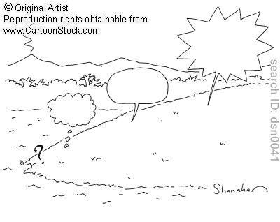

Путешествие Глагола

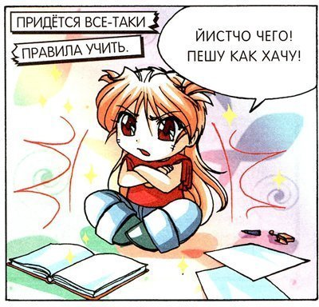
Жил-был Глагол. Его дом был учебник русского языка, хозяином которого был двоечник. Глаголу надоело жить в рваном и пыльном учебнике, и, в конце концов, он отправился искать новый дом.
Только он выбрался из учебника, и , к несчастью, а может быть и , к счастью, его унесло ветром в форточку. Глагол очутился в новом мире: необычном, огромном и красивом. Решил он, неугомонный, залезть повыше и осмотреть местность. Когда он залез на дерево, то увидел большое здание, на котором красовалась надпись: «Школа». И Глагол подумал: « Что-то до боли знакомое слово! Войду-ка я туда». По дороге его увидел мальчик и спросил: «Глагол, почему ты не в учебнике?» На что Глагол ответил: « Мой хозяин двоечник, и я решил уйти от него». И мальчик предложил ему идти с ним, заметив, что лишних глаголов не бывает, как и не бывает лишних знаний. Глагол согласился.
Спустя неделю бывший хозяин Глагола начал скучать, но было уже поздно. А тем временем Глагол жил жизнью, о которой давно мечтал.

2.Глава.
Сказка окружающего мира.

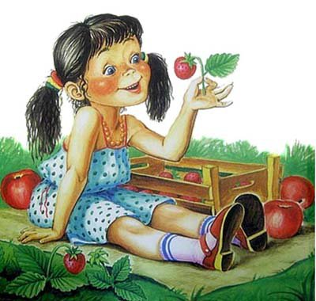

Сказка о царице Воде
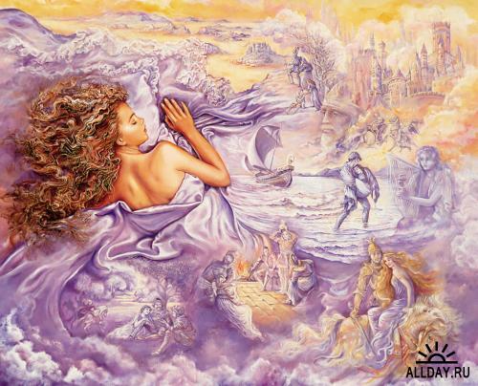
Живёт в природе одна из главных цариц – ВОДА. У неё много сказочных нарядов, которые ОНА меняет в зависимости от температур, от времени года. Чаще всего ЕЁ наряд бывает жидким. Когда на улице температура понижается до 0 градусов С, появляется ведьма КРИСТАЛЛИЗАЦИЯ. ВОДА начинает сердиться, наряд ЕЁ становится твёрдым и прозрачным. И только в зимний солнечный день ВОДА становится белой, пушистой и мягкой, повсюду порхает ОНА в виде снежинок. ОНА накрывает своим нарядом землю, деревья, крыши домов. Это убранство особенно красиво, когда маленькие кристаллики переливаются на солнышке.
Надеть повседневный костюм помогает ВОДЕ маленький гном ПЛАВЛЕНИЕ, он отогревает ЕЁ ледяное сердце. ВОДА надевает лёгкий жидкий наряд. Но долго в таком состоянии ВОДА находиться не может, так как приходит добрый тролль ИСПАРЕНИЕ. Особенно он быстр, когда ВОДА разложит свой наряд на солнышке, на большой площади, да ещё, если подует ветер. ЕЁ наряд частичками поднимается высоко в небо, где ЕЁ встречает добрая фея КОНДЕНСАЦИЯ и собирает частички пара в маленькие капельки, которые попадают на землю в виде тумана или росы. Долго царица ВОДА будет удивлять человечество своими чудесными способностями.

3.Глава.
Сказка от деда Краеведа

Одна ценность
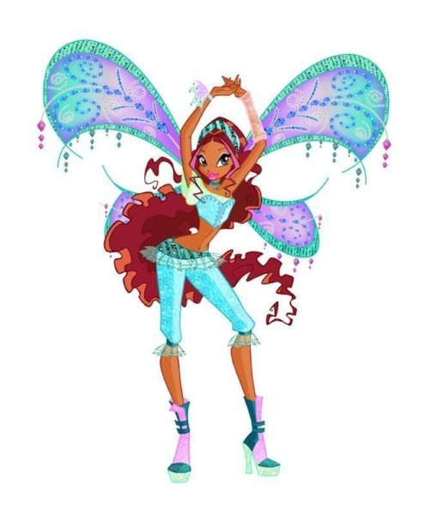
Где-то когда-то жил один старец.
Однажды он рассказал своему сыну об одной красивой, как солнце, девице, Ржавейке, которая очень страдала, что её не любят приглашать в гости. Почему? Она способна уничтожить всё на девять вёрст в ширину и на девять вёрст в длину. Там, где появляется Ржавейка, гибнет все. И теперь бедная девушка прячется ото всех в дремучем лесу.
Придёт времечко, может через неделю, может через две – и мы рызыщем юную особу.
А старец продолжил свой сказ, послушаем и мы о дальних странах.
Одной страной правил Деревянный король. Ему принадлежало все дерево и все леса. Ему принадлежали все заводы, распиливающие бревна на доски и бруски. Ему принадлежали все фабрики деревянных изделий, где производят мебель. Ему принадлежали заводы и мастерские, где мастера делали бумагу. Да, бумага тоже, как и фанера, родная дочь дерева. Словом, деревянный король был хозяином и торговцем всего деревянного.
Другую страну называли Железная Земля. Так ее называли потому, что все в этой стране делалось из железа. Железо там - главный материал. Этот чудесный материал, нагреваясь, становился мягким, как глина. Его можно плющить и ковать… Из него можно делать все предметы домашнего обихода. Год за годом Железная Земля богатела и богатела. Появились железные машины, железные корабли и железные дороги. Страна Железная стала очень богатой страной. Правил страной Железный король, которому принадлежало все железо и все, что было сделано из железа. Ему принадлежали все шахты — эти огромные подземелья, где добывали королю рыжий камень, который называли железной рудой. Словом, Железный король был хозяином главного материала страны — хозяином и торговцем железа. Это был очень богатый, очень сильный и очень страшный король.
Третью страну называли Золотая Земля. Золото — мягкий металл, но зато на золото можно было купить двух королей: Деревянного со всем его деревом и Железного вместе с его железом. Золотой король жил обособленно и ни во что не вмешивался.
Три короля управляли своими странами и народом через своих верных слуг. Продажные и хитрые слуги трех королей, обманывая народ красивыми словами, запугивая ужасными муками, заставляли его безропотно работать. А кто не хотел им подчиниться, кто говорил, что в стране может быть иной порядок, того хватали и сажали в подземелье или кидали в водопад. Поэтому люди молчали и изо дня в день, из месяца в месяц, из года в год трудились, как рабы, на трех королей, создавая своими руками все богатства страны, которые короли и их слуги присваивали себе.
Вот так и жили. Одни работали, а другие богатели.
Все три короля были жадны. Каждому из них хотелось подчинить себе все страны и заставить работать всех людей только на себя. Поэтому короли враждовали. Враждовали так, что готовы были проглотить живьем один другого. Больше всех негодовал Деревянный король, потому что дерево с каждым днем становилось дешевле, и из-за этого Деревянный король не мог стать самым богатым. Дерево дешевело оттого, что в стране с каждым днем появлялось все больше и больше железа. И многое, что раньше делали из дерева, теперь стали изготовлять из железа. Железный король все богател и богател. Железный король, жадничая, решил вообще уничтожить дерево. Поэтому-то он и позвал однажды к себе в гости беззубую ведьму по имени Гнилище. И подарил ей тридцать два острых стальных зуба. На другой день в газетах появились сообщения: «Не пользуйтесь деревом. Дерево несет гибель и разорение! Железо, и только железо — надежный материал, из которого можно делать все!» Деревянный король похудел за эти дни. Он поседел, а, поседев, тут же облысел до последнего волоска. А Гнилище, пользуясь своими новыми зубами, продолжала съедать все деревянное… От нее не было спасения!

Пришло то самое время, когда старец и сын решили разыскать нашу Ржавейку и попросить её о помощи. Оказавшись на свободе, она сможет помочь. Долгие поиски оказались успешными и Ржавейку отыскали. Желудок её был настолько пуст, а ее дыхание так ядовито, что наши спасители не заметили, как исчезли железные пуговицы на их одежде. После долгой истории девушка поняла, что ей нужно немного проучить Железного короля. Она отправилась к своему старому другу двенадцатиглавому Змею, который одолжил на время два крыла. Когда приросли к ее спине крылья, Ржавейка стала походить на громадную летучую мышь. Она научилась летать и теперь, Железный король, держись! Без промедления Ржавейка давала о себе знать все больше и больше. Останавливались карманные и ручные часы: вначале исчезали стрелки, а потом часовые пружины. Все железные предметы в одно мгновение исчезали бесследно. Железный король чернел с каждым днем.
А самый хитрый из всех хитрых королей — Золотой король — погрузил свое золото на сорок восемь самолетов и покинул страну. Ведь это из-за него происходят все ссоры. Он первым понял, что стоит задержаться здесь еще на неделю, как ему достанется в первую очередь. И он был прав. Из сорока восьми самолетов, нагруженных золотом, сумели долететь до далекой заморской страны только семь. Остальные упали в море, потому что Ржавейка очень постаралась. Это была ужасная воздушная катастрофа.
Вскоре Ржавейка успокоилась и опять убежала в лес.
А наши короли думали, думали, и придумали. Они организовали собрание «Большую Тройку», где приняли решение: и Дерево, и Железо, и Золото необходимы всем людям. И, ценность – в бережном отношении друг к другу.
P . S . Уважаемые друзья, в Кемеровской области, где я живу, одинаково уважаемы все полезные ископаемые, у каждого из нас - одна ценность.

4.Глава.
Сказка в красках

СКАЗКА О МОДНИЦАХ
(из подслушанного разговора старших сестёр)

С Таней мы дружим давно, уже 10 лет, с 1 класса. Мы с ней очень похожи, и проблема у нас с ней одна и та же: очень любим модные вещи.
Однажды мы с Таней сидели в парке и мечтали: «Вот бы устроиться на работу в модный бутик, тогда примерили бы все модные костюмы».
- Добрый вечер…- вдруг подсел к нам интеллигентный юноша.
Был ещё не вечер, но мы промолчали.

-Я – владелец магазина модной одежды. Мне очень нужны сотрудницы с привлекательной внешностью. Предлагаю вам работу в моем бутике. Вот визитка с адресом бутика. Может, сделаете покупки…
И юноша ушел.
- Посетим?
- Посетим!

На следующий день мы отправились за покупками в бутик. Сразу нашли его. Он был на улице Ленина. Здание «по всем правилам европейского ремонта», заходить, уж точно, не хотелось.
За витриной бутика, как рыбка в громадном аквариуме, плавала одинокая продавщица. И смотрела грустными глазами на жизнь за окном.
Жизнь за окном кипела. Пешеходы своим обычным дружным строем проходили мимо магазина, не заходя в него и даже не обращая на него внимания.
Лишь мы с Танюшей заворожено остановились возле этого прозрачного чуда, не решаясь в него войти.
- Зайдем?
- Страшно…
- Останемся без работы и без денег, без модной одежды.
- Рискнем!
Услышав это слово, прозрачная дверь тихо отворилась, настойчиво и твердо приглашая нас войти в магазин.
Отступать было уже поздно.
Мы вошли.
Плавающая продавщица перевела грустный взгляд на нас, от этого глаза ее округлились, и она стала еще больше похожа на рыбу.
Мы остановились у входа и принялись озираться по сторонам, привыкая к обстановке.
Кроме нас троих в магазине больше никого не было.
Вдоль стен – стеллажи с одеждой, в центре зала – ряды висящих на плечиках нарядов, справа - шубы, накинутые на толстые колобашки с никелированными ножками (на манекены без головы и без рук). Все это было хитро обнесено перегородочками из зеркал, чтобы доверчиво зашедшие посетители уже никогда не смогли выйти из этого зеркального лабиринта без покупки.
- Здравствуйте, можно войти? – спросила я продавщицу.
Продавщица, молча, булькнула, и мы начали движение вдоль стеллажей.
- Это какая-то вязаная одежда, не трогай, - сказала я Тане.
Обойдя зал по периметру и немного привыкнув к яркому свету, мы перешли в центр зала и стали прохаживаться вдоль рядов с нарядами.
- Не трогай, это какие-то вечерние платья, - сказала я Тане.
Потом я стала разглядывать ценники с фамилиями модельеров и не заметила, как подруга зашла за какую-то зеркальную стеночку и пропала.
Так мы с ней потеряли друг дружку.
Кричать в дорогом магазине было неудобно, и я стала разыскивать ее, молча, степенно прохаживаясь вдоль стоек и заглядывая за зеркальные перегородочки.
Нашла я Таню в отделе мехов. Не страдая от моего отсутствия, подруга примеряла белую пушистую шубку.
- Ну как? – обернулась она.
- Таня, не трогай, это дорогая шуба, - запоздало сказала я.
- Ну и что! Зато она мне идет. И хорошо сидит.
- Ты же не собираешься ее покупать? Зачем тебе шуба?
- Как зачем? Зима на носу, - Таня сняла шубку и вернула ее безголовому манекену.
- Мы зачем сюда пришли?!
- Честно говоря, не знаю.
- Честно говоря, и я не знаю.
- Может, уйдем?
Мы подошли к продавщице.
- Нас пригласил Максим Максимович.
Девушка округлила глаза и плавно провела нас через зеркальный лабиринт к кабинету М.М.

- Добрый вечер…- вошли мы туда после приглашения секретарши.
- Добрый вечер! – хозяин магазина был очень рад, усадил нас в кресла и угостил чаем, правда, без бутерброда.
Я вежливо поинтересовалась, как идет торговля эксклюзивной одеждой.
- Плохо, - вдруг сказал М.М.
- Как же плохо? У Вас такой шикарный магазин!
- Шикарный. Не знаю, что им еще надо?! Не идет народ. Ни пешеходы ко мне не сворачивают, ни машины возле магазина не останавливаются. Все мимо! Я и ремонт снова сделал, и окна побольше прорубил, чтобы как-то завлечь. Не идут. Я и рекламу везде печатаю. Не идут. Одна надежда – на вас.
- ???
- Приглашаю вас ко мне на работу.
- Продавщицами?
- Нет, покупательницами.
- У нас денег нет!
- У нас денег нет!
Я вам буду хорошо платить, если вы согласитесь работать.
Мы перестали торговаться, потому что поняли, что чего-то не поняли.
- Продавщицами?
Разговор пошел по второму кругу.
- Нет! Покупательницами.
Мы почувствовали, что уже пора уходить, и встали, чтобы распрощаться с хозяином.
Хозяин понял наши намерения, тоже встал.

В общем, после четвертой чашки чая мы поняли, чего от нас хотят.
Необходимо создать иллюзию ажиотажа в торговом зале. Ну, не ажиотажа, а хоть какого-то живого движения…, хоть иллюзию…
- Это мы можем! – хлопнула Таня ладошкой по ручке кресла.
- Все должно быть максимально естественно. График работы – скользящий. Будете заезжать в магазин не каждый день, но часто, долго выбирать покупку, советоваться с настоящими покупательницами и давать им советы, заведете с ними дружбу. Будете обзванивать своих новых подруг и сообщать им по секрету о новых поступлениях, обсуждать уже купленные наряды.
Желаю успехов!

Мы согласились.

В первый рабочий день я очень волновалась.
Вечером позвонил М.М.
- Машина за Вами выехала, встречайте. Поработаете сегодня часа два, не больше. Купите два платья.
- Как куплю? У меня денег нет.
- Водитель Вам привезет и рабочую одежду, и деньги для покупок. Потом ему все отдадите в конце дня, когда вернетесь домой.
Я печально почувствовала себя Золушкой.
Но все сложилось хорошо.
Личный водитель быстро доставил меня до места службы, галантно открыл дверцу машины, проводил под зонтом до прозрачной двери магазина и уехал на стоянку.
Позавчерашняя продавщица меня не узнала и очень мило расплылась в улыбке, впрочем, не навязывая мне свое общение.
К работе я приступила с энтузиазмом.
Местность мне уже была знакома, лабиринты меня не пугали, я неплохо ориентировалась даже в таком ярком электрическом свете.
Все хорошо.
И я принялась шуровать по полкам с вязаной одеждой. Доставала аккуратно сложенные конвертиком свитера, разворачивала их, разглядывала со всех сторон, некоторые кофточки мерила тут же перед зеркалами, не заходя в кабинки. Использованные вещи складывала вчетверо и запихивала обратно на полки.
Осмелев, я продвигалась все дальше и дальше вдоль стеллажей.
- Ай! – услышала я свой собственный вскрик и схватилась за живот: в нем вдруг что-то заурчало и забурчало в районе аппендицита, а ведь аппендицит у меня уже давно был удален.
На мой вскрик подбежала продавщица и округлила глаза. Но ее помощь не понадобилась.
Оказалось, что в правом кармане рабочей одежды находился сотовый телефончик.
- Алло, - успокоилась я.
- Не зарывайте свой талант на задних полках, работайте на авансцене, ближе к витринам.
Я узнала голос М.М.
- Слушаю! Будет сделано! – и направилась на указанное место.
Продавщица успокоилась за меня и отошла к своему столику, но глаза не сузила.
Ближе к витринам находились меха и вечерние платья. С чего начать?
Начала с Таниной беленькой шубки. Надела ее, проверила, что в карманах. В карманах ничего не было.
Застегнув застежки, я стала прохаживаться у самых окон, проверяя, не жмет ли мне шубка подмышками.
Долго я так ходила, стало жарко.
Но не один покупатель так и не появился в магазине.
Я посмотрела на часики – прошло уже два часа, как я здесь обитаю. Надо решаться делать покупку.
В стекло витрины я увидела, что подъехала за мной моя машина, водитель вышел и помахал рукой.
Пора!
Я сняла душную шубку, отрицательно помотала головой, продавщица повесила ее обратно на место.
- Для начала я куплю у вас пару вечерних платьев – на сегодня и на завтра. А послезавтра, пожалуй, еще заеду. У вас каждый день привоз?
- Вот: последние модели. Отнести Вам в примерочную?
Я посмотрела на машину за окном.
- Нет, так заверните.
На следующий день я, как обычно, работала серой мышкой в офисе, на своей основной, но скучной работе.
Язык, конечно, очень чесался. Но рассказывать о своих вечерних балах маме и папе я не могла, условия контракта не позволяли.
Мои подружки чувствовали, что у меня что-то не так, и пытались выяснить, в чем дело. Но я молчала, как гранитная скала.
От такого напряжения, к концу дня нервы были уже на пределе.
Когда пришла домой, позвонила Татьяне – узнать, как прошел ее рабочий день.
- Так здорово! – вопила подруга с другого конца телефонного провода, - Вот это – работа для меня! Я имела такой успех!
- А я никакого успеха не имела, - позавидовала я, - только в шубе вспотела и все.
- Конечно, в шубе! Я там слева в четвертом ряду бальные платья нашла. Штук шесть перемерила, пока одна была, а потом народ стал подтягиваться, я уже других наряжала.
- А кто там был?
- Сначала две пигалицы какие-то, они со мной дружить не стали. Потом много ещё кого.
- Ой, Таня, какая ты счастливая! У меня так не получается.
- Научишься.
Нет, никогда я не научусь работать, как Татьяна.
Мой второй рабочий вечер оказался еще более провальным, чем первый.
Подъехала.
Смотрю еще с улицы: в зале две дамы бальные платья примеряют.
Я вошла, поздоровалась с продавщицей, хотела поздороваться с дамами, но они как раз удалились в примерочную для смены нарядов.
Я помялась немножко: с чего начать?
Ну, думаю: начну с шубки. Я ее уже знаю. А потом перейду к более сложному.
Вошла в отдел мехов, ищу свою беленькую шубку, а ее нет. Спросила продавщицу. Оказалось, что вчера ее продали.
- Какая жалость, - опечалилась я, - А нет еще такой же?
- К сожалению, нет. Все вещи в одном экземпляре.
Стою, размышляю: неужели сразу без разминки к бальным платьям приступать? Нет! Потренируюсь пока на свитерах.
И уже направилась к полкам, как путь мне перерезали две дамы в пышных юбках.
- Лорочка! Этот цвет юбки Вам не к лицу! – кричала одна дама другой.
- Согласна. Мне идёт лиловое.
- Лиловое Вам тоже не идет! – кричала на нее первая дама, - Ах, как Вам идет сиреневое! – наткнулась она вдруг на меня.
Я оглядела в зеркале свой рабочий наряд:
- Да, пожалуй, идет…
- Но для Вас это слишком строгий костюмчик. Я в четвертом ряду, слева, видела прекрасное сиреневое платье, попышнее. Вы худенькая, Вам нужно носить пышное.
И дама, забыв о себе и о Лорочке, поволокла меня в четвертый ряд слева.
В общем, так она меня два часа и мучила.
Только через два часа, в самом конце моей службы, в магазин еще кто-то вошел, и дамы переключились на свеженького покупателя.
Я оплатила то, что они мне выбрали (все сиреневое, что было в бутике) и уехала домой с двойственным чувством. С одной стороны, ажиотажное движение в магазине сегодня было, и вроде бы моя задача выполнена. Но с другой стороны, эта задача была выполнена не мною лично.
Как-то я не вписываюсь в эту работу. Что-то не так.
Следующим вечером я позвонила своей Тане – узнать, как у нее дела, и поделиться мучавшими меня мыслями.
- Что-то у меня работа не идет, - пожаловалась я ей.
- Ничего! Зато у меня идет за двоих! Я сегодня кучу народа собрала.
Продала четыре вечерних платья и четыре утренних. В следующий раз буду активнее продвигать меха. М.М. очень доволен моими результатами.
- А про меня ничего не говорил?
- Про тебя? Нет… А меня очень хвалил.
- Точно ничего не говорил?
- Нет, не говорил. Ну, прощай. Мне еще нужно позвонить Людмиле, Марине и Татьяне.
- Прощай!
Мой третий рабочий вечер был еще более неудачным, чем первые два.
Магазин встретил меня своей обычной тишиной, к которой я привыкла и уже не боялась. Я по-хозяйски, как в своем шкафу, принялась перевешивать туда-сюда вещи. Ушла в работу с головой и не заметила, как в магазине появилась целая стайка молоденьких девчушек, которые, хихикая и давясь от смеха чупа-чупсами, стали примерять почему-то панамы. Конец ноября. Я, помня указания начальства активнее продвигать шубы и меховые шапки, посоветовала им пройти в отдел мехов.
- Девочки, я видела там прекрасные теплые шапочки с ушками. В городе – менингит, грипп!
Но девчушки, вместо того, чтобы идти за теплой и дорогой одеждой, побросали панамы и выбежали на улицу вообще без головных уборов.
Не понимаю я молодежь!
Потом в магазин вошла очень солидная покупательница, дама моего возраста. Я решила, что мы с ней наверняка найдем общий язык.
- Ах, как Вам идет бордовое! Я как раз видела прелестную бордовую шубку в отделе мехов. К сожалению, мне не подошел размер, пятьдесят четвертый мне велик. Пойдемте, я Вам ее покажу… - доверительно шепнула я ей на ушко.
- Нет, пятьдесят четвертый мне тоже велик,- тучная дама опечалилась и ушла.
Потом приходили еще покупательницы. Но я ничем не смогла их соблазнить. Все быстро уходили, без покупок.
Так завершился мой третий и последний день работы Золушкой в шикарном бутике.
Вечером позвонил М.М. и очень сильно волновался. Я с трудом поняла, что на работу выходить больше не надо.
Я повесила трубку и подумала: «Надо все-таки посмотреть на Танину работу своими глазами. Я же так ни разу и не видела образца хорошей работы. Посмотрю, пойму, в чем моя ошибка, может быть, и схвачу жилку. Может быть, зря меня М.М. уволил? Может быть, я за три дня просто не успела включиться в работу? Поэтому у меня ничего и не получалось. Поеду как-нибудь вечером к магазину, заходить не буду, а так, постою под окнами, полюбуюсь».
Полюбовалась, просто Танюша действовала творчески. Оформила всё по-своему, начиная с вывески «Жили-были» (так что каждому интересно продолжение, «во все века любили люди сказки»). Покупатели испытывали яркие мгновения реальности и сказки, так как каждый костюм имел свою сказочную историю. Сказка – мудрость. В зависимости от количества купленных нарядов, присваивался статус «Собиратель мудрости» (естественно, бонус ), а мудрым хочет быть каждый.
Моя подруга, словно вестница радужной перемены, она свободно создаёт сказочный мир вокруг себя.
ВОТ, ФОРМУЛА УСПЕХА!!

5.Глава.
Рождение сказки

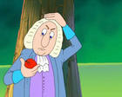

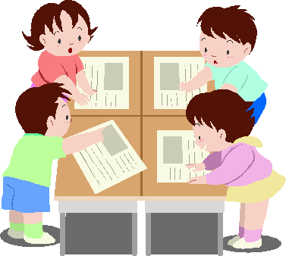

Сказка, сказка – прибаутка,
Рассказать её не шутка,
Чтобы сказочка с начала,
Словно реченька, журчала,
Чтоб к концу ни стар ни мал
От неё не задремал.

Памятка

«Сказочный эталон» или «Как рассказывать сказку»

Каждый художник пытается сделать своё творение совершенным, авторы сказок также стремятся создать текст, близкий к эталону. Образцом же можно считать не только хорошо сложенную сказку, но и хорошо рассказанную, т.е. где есть гармоничное слияние эмоционального и рационального.

- Перед рассказыванием сделай речевую разминку.
- Рассказывание должно быть медленное, плавное.
- Сохранена схема построения каждой группы сказок.
- Сказка должна начинаться с присказки (зачина), завершаться концовкой (послесловием).
- Сохранены сказочные “премудрости”
- постоянные эпитеты (Иван-Царевич, добрый молодец, красно
солнышко);
- троекратные повторы (за тридевять земель, в тридевятое царство,
три сестры, три испытания и т.д.);
- повторы слов в разных частях сказки;
-“формулы” — особые слова, которые повторяются из сказки в сказку
(конь бежит, земля дрожит; что, Иван-Царевич не весел, буйну голову
повесил; не горюй, ложись спать, утро вечера мудренее…).
- Сказитель рассказывает не монотонно. Действие в сказке то замедляется, то ускоряется.

Памятка.
Как написать лингвистическую сказку
- Определи, на кого рассчитана сказка, и в какой ситуации будет рассказана.
- Выбери лингвистический материал, сведения о лингвистическом понятии.
- Подумай, какие герои будут действовать.
- Продумай композицию и сюжет.
- Составь план.
- Запиши сказку. Если необходимо, сделай иллюстрацию.
- Проверь, нет ли логических или фактических ошибок.
- Отредактируй текст.
- Подготовься к устному воспроизведению, продумай, какие жесты (телодвижения) будут уместны, как будет звучать голос.
- Прорепетируй выступление.
Как рождались наши сказки
Сказка о модницах. http://www.moemesto.ru/marin12179/file/7475603/Сказочный%20сон.rar
Сказка про Запятую. http://www.moemesto.ru/lianab/file/7606443/display/Сказка%20про%20Запятую.rar
Физические явления в народных сказках. http://www.moemesto.ru/marin12179/file/7450100/Физические%20явления.ppt
Одна ценность http://moemesto.ru/marin12179/file/7661367/Моё%20отечество%20Мой%20город.rar

6.Глава.
Наши отзывы

В данном проекте участвовала с целью усовершенствования и развития своих способностей по литературе, хотела набраться опыта в написании такого жанра, как сказка. Думаю, мне удалось.

Я решила принять участие в этом проекте, потому что мне стало интересно ощутить себя в роли сказочника, понять: легко или сложно написать захватывающую сказку.

Мне очень понравилась идея этого проекта, участвуя в нём, я не только получила удовольствие от общения с участниками, но и узнала много нового о законах построения сказки.

Я рад, что я принял участие в проекте. Я многому научился, много узнал нового, интересного. Теперь легко могу писать сказки. Жаль, что проект закончился быстро !

ОГЛАВЛЕНИЕ
1.Глава. Сказки с языковой начинкой……………..4-9стр.
Сказка про Запятую
Спор в стране Пунктуация
Сад царя Русского Языка
Сказка о том, как появился на свет Вопросительный Знак
Путешествие Глагола
2.Глава. Сказка окружающего мира………….10-11стр.
Сказка о царице Воде
3.Глава. Сказка от деда Краеведа……………….12-14стр.
Одна ценность
4.Глава. Сказка в красках………………………….....15-21стр.
Сказка о модницах
5.Глава. Рождение сказки……………………………22-24стр. 6.Глава. Наши отзывы…………………………………25-26стр.

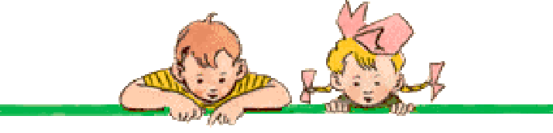
2010

